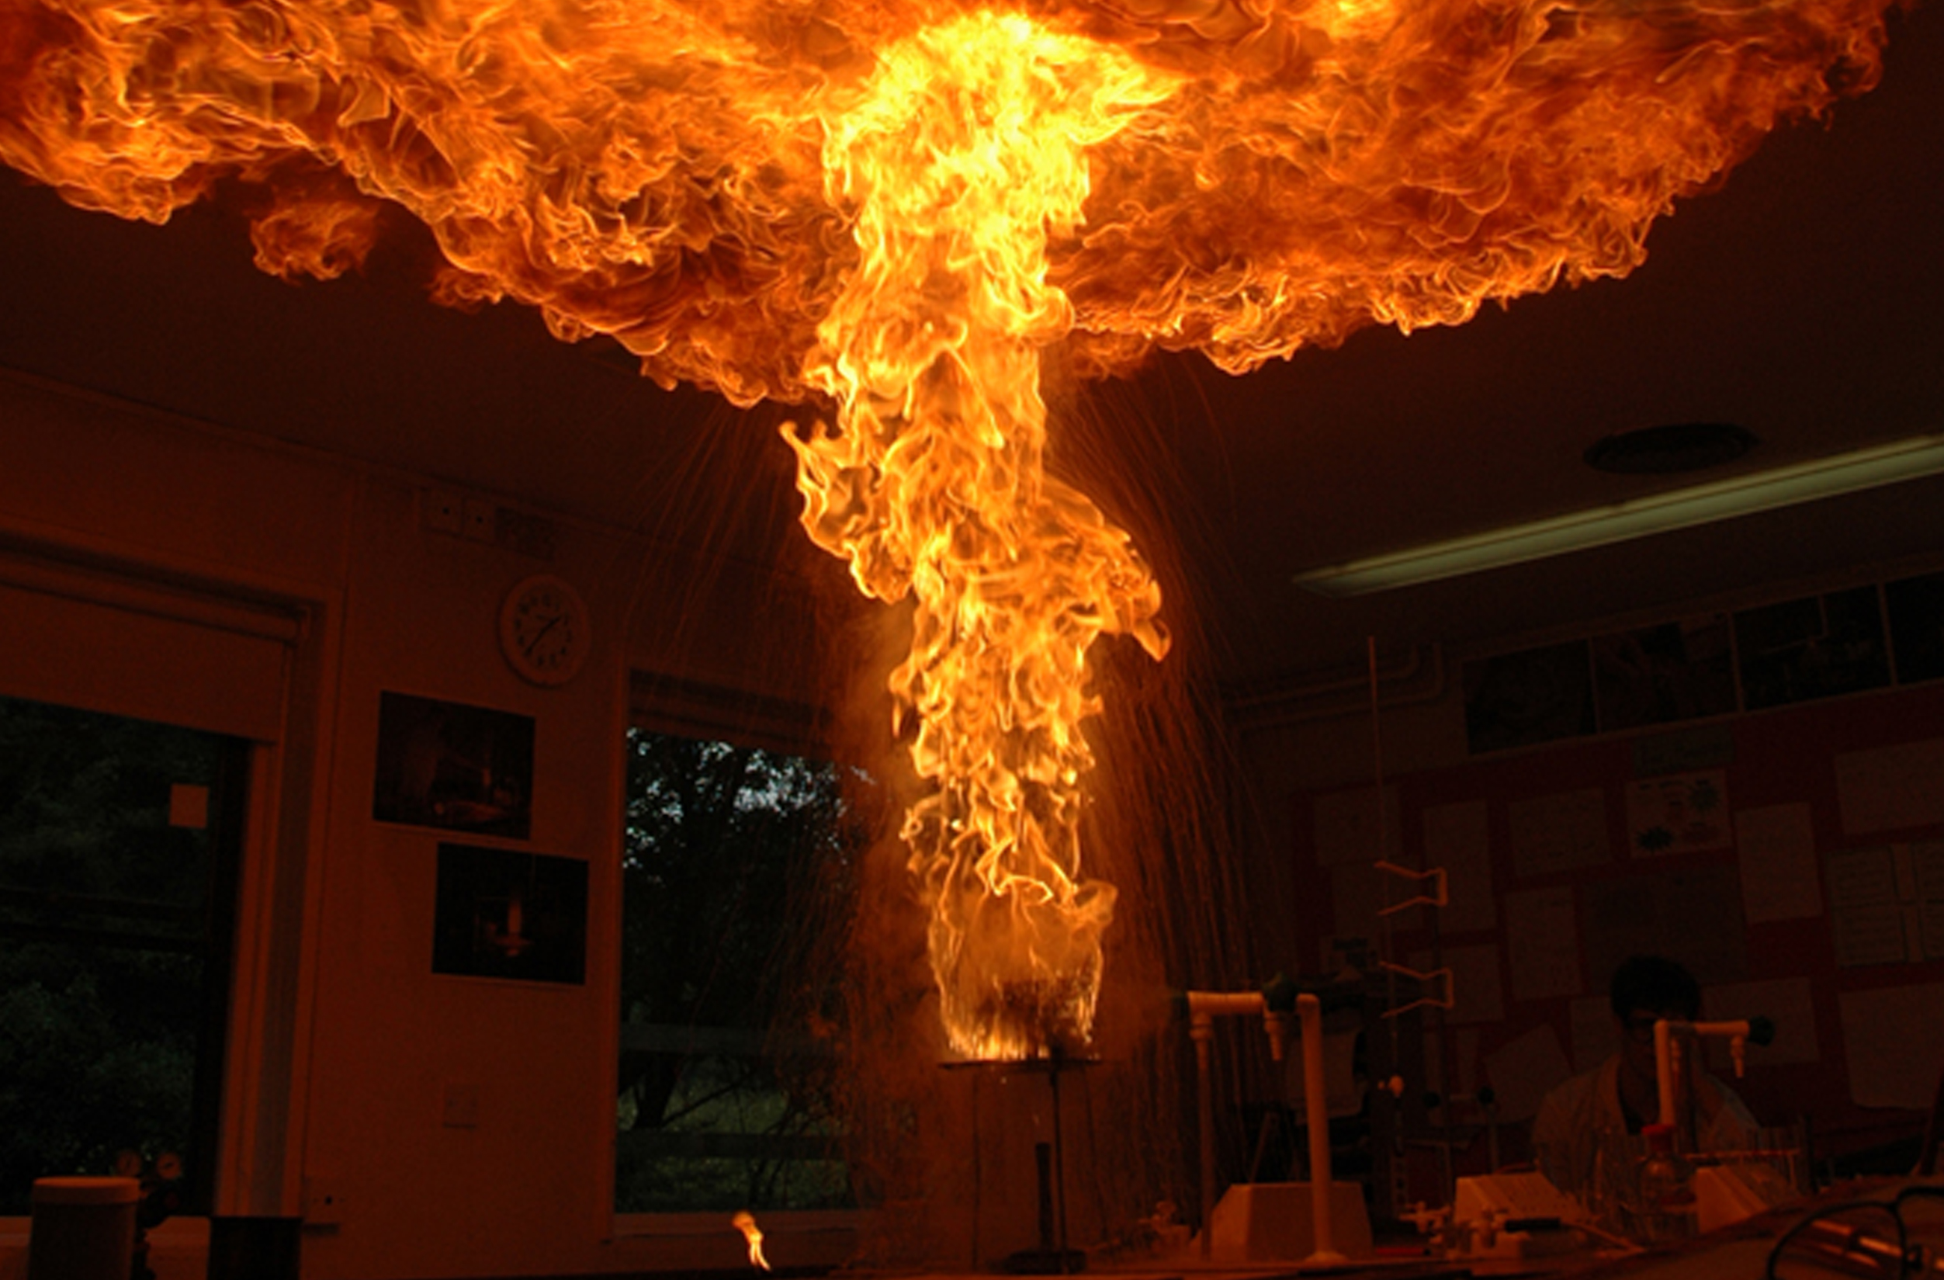

# Lesbrief: Brandje blussen Thema: Wat is er?

**Inleiding**

Stel je voor dat er ’s nachts brand uitbreekt. Hoe kom je dan veilig buiten? Of als er op school brand is, wat moet je dan doen? In gebouwen gelden speciale maatregelen als het over veiligheid of over brandveiligheid gaat.

Deze lesbrief heeft te maken met het werkveld veiligheid en sport. Belangrijke kwaliteiten die je nodig hebt om in dit werkveld te werken zijn o.a.: nauwkeurig kunnen werken, stressbestendig zijn en kunnen samenwerken.

Je onderzoekt de brandveiligheid van een gebouw. Hiervoor maak je een checklist brandveiligheid en voert daarmee een brandveiligheidskeuring uit. Je schrijft een keuringsrapport waarin je de conclusie van je onderzoek vermeldt. Je werkt in een groepje van 3 of 4 personen.

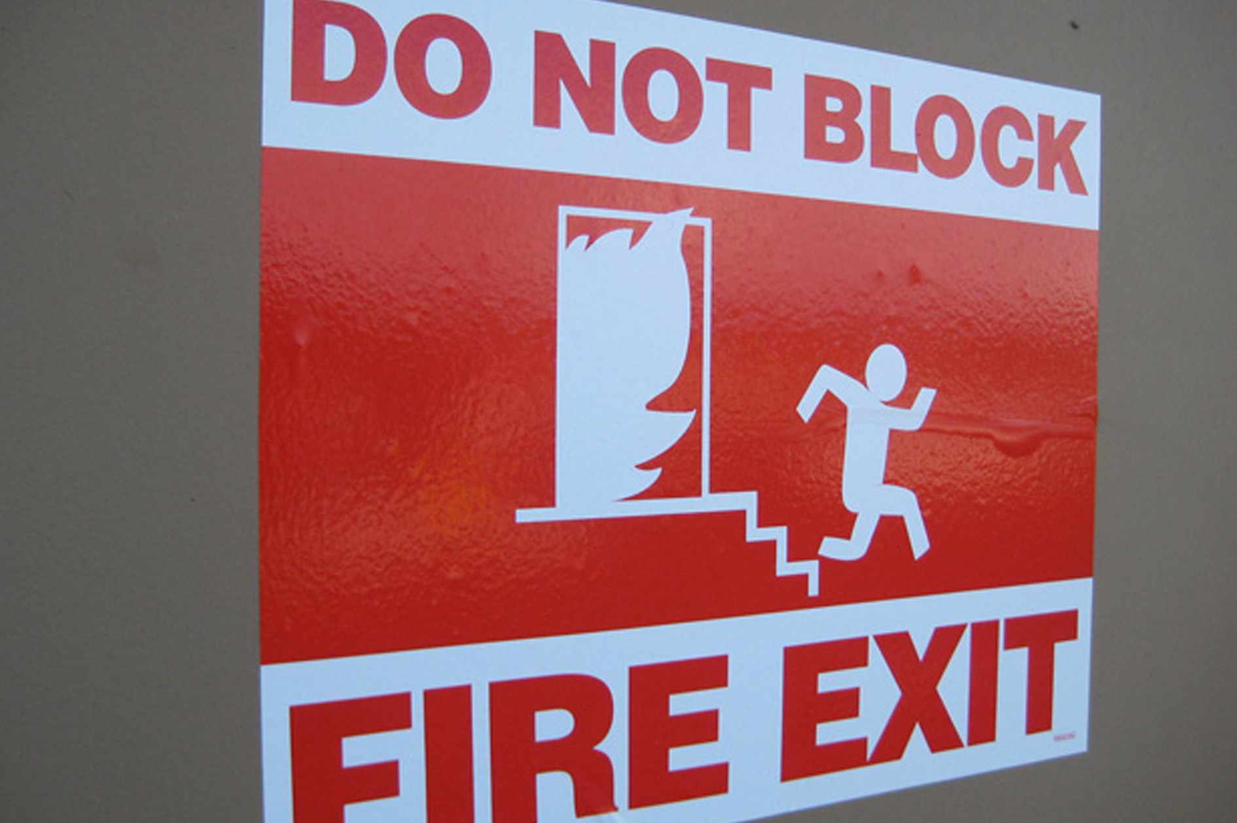

|  |  |
| --- | --- |
|  | Waar moet de opdracht aan voldoen?  De checklist en het keuringsrapport moeten aan de volgende eisen voldoen: |

* De checklist bevat 8 checkpunten die passen bij het gekozen gebouw.
* De checklist is zo geschreven dat er een brandveiligheidskeuring mee uit te voeren is.
* Het keuringsrapport is nauwkeurig en volledig.
* De checklist en het keuringsrapport bevatten geen spelfouten.
* De checklist is ontstaan door een goede samenwerking.
* Je vertelt in stap 4 over één (zeer) gevaarlijke situatie die je ontdekt hebt.

Wat kun je en wat weet je na deze lesbrief?

* Je kunt een checklist brandveiligheid maken voor een bepaald gebouw.
* Je kunt een keuring brandveiligheid uitvoeren en aangeven of een gebouw brandveilig is.
* Je kunt uitleggen op welke manieren je een brand dooft.
* Je kunt informatie geven over het bevorderen van de brandveiligheid van een gebouw.
* Je kunt aangeven welke kwaliteiten, die nodig zijn om te werken in dit werkveld, jij hebt.
* Je kent een aantal veiligheidspictogrammen.

Uit welke stappen bestaat de lesbrief?

|  |  |  |
| --- | --- | --- |
| **Stap** | | Brandje blussen |
| 1. | Oriënteren | Verzamel informatie over de veiligheid in gebouwen.  Onderzoek of jouw school veilig is.  Brainstorm over een checklist brandveiligheid. |
| 2. | C:\Users\Jkooper\Desktop\Iconen\Nieuwe inzet\informatie verzamelen.jpgVoorbereiden | Maak je planning.  Maak de checklist brandveiligheid.  Bereid het keuringsrapport voor. |
| 3. | Uitvoeren | Voer de keuring uit en schrijf een keuringsrapport. |
| 4. | Afronden en  terugkijken | Geef één belangrijke tip uit je keuringsrapport aan een BHV’er.  Geef aan welke van de kwaliteiten die nodig zijn voor dit werkveld, jij bezit |

Stap 1: Oriënteren

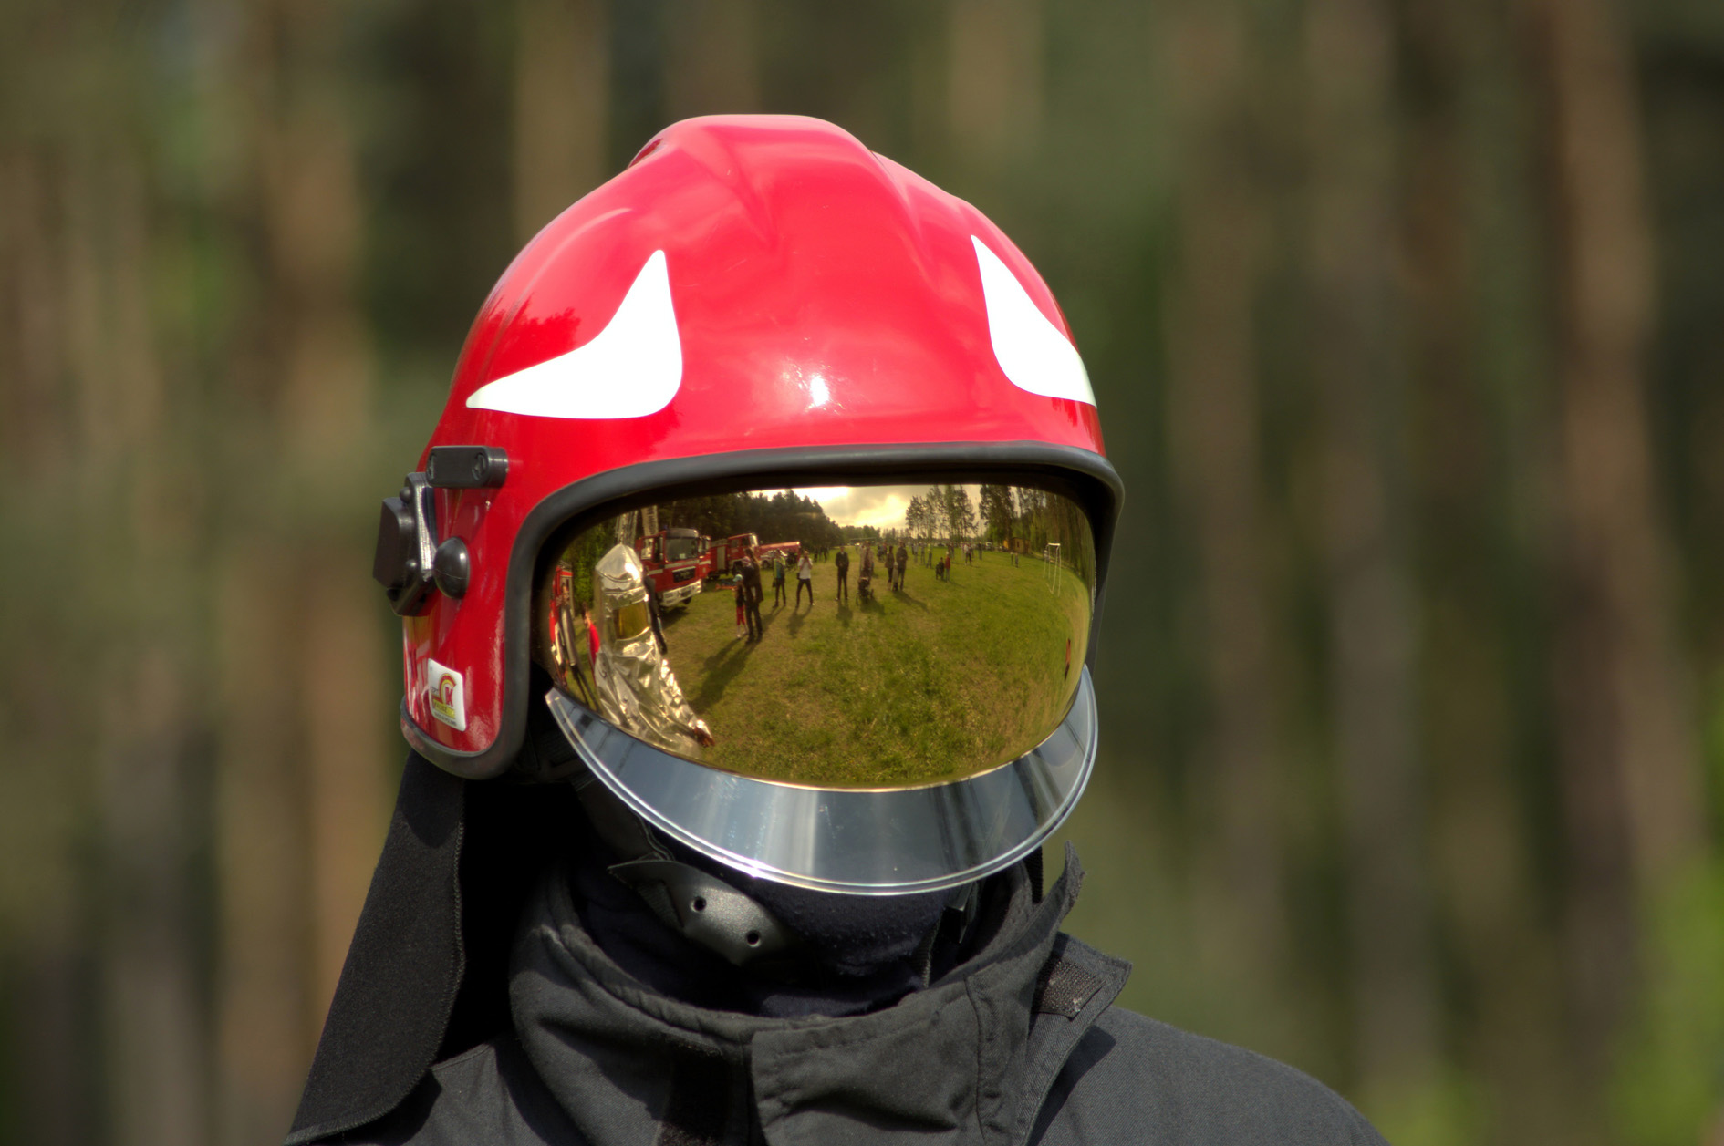

|  |  |
| --- | --- |
|  | Moeilijke woorden  Wat betekenen deze woorden? Zoek de betekenis op. |

|  |  |
| --- | --- |
| Moeilijk woord | Wat betekent dit woord? |
| Checklist |  |
| Brandveiligheid |  |
| Vluchtroute |  |
| Keuringsrapport |  |
| BHV’er |  |
| Risico |  |
| Bevorderen |  |

|  |  |
| --- | --- |
|  | Informatie verzamelen  Je gaat informatie verzamelen over veiligheid in gebouwen. |

1. Waarom is een veilige omgeving belangrijk?

|  |
| --- |
|  |
|  |

1. Je kunt de omgeving veilig maken door risico’s of gevaarlijke situaties weg te nemen.

* Kijk naar de afbeeldingen uit deze lesbrief. Daar zijn risico’s of gevaarlijke situaties zichtbaar. Welke?

|  |
| --- |
|  |
|  |

* Kijk naar de risico’s of gevaarlijke situaties bij jou thuis. Noem 2 gevaarlijke situaties.

|  |
| --- |
|  |
|  |

* Hoe zou je deze 2 risico’s kunnen verminderen?

|  |
| --- |
|  |
|  |

1. Ook in de gymzaal is veiligheid belangrijk. Als sportleider of gymdocent kun je de veiligheid vergroten door:

* Te letten op gedrag van de sporters.
* De moeilijkheid van de opdracht aan te passen aan de sporters.
* De materialen te controleren.
* Te zorgen voor een goede vloer.
* Je EHBO-diploma te hebben.

Geef een voorbeeld van een onveilige en een veilige situatie in de gymzaal. Met welk van bovenstaande punten hebben deze situaties te maken?

|  |  |
| --- | --- |
| Onveilige situatie |  |
|  |  |

Heeft te maken met:

Gedrag /  Opdracht /  Materialen /  Vloer /  EHBO

|  |  |
| --- | --- |
| Veilige situatie |  |
|  |  |

Heeft te maken met:

Gedrag /  Opdracht /  Materialen /  Vloer /  EHBO

1. Ga naar de website [brandveiligheidthuis.nl](http://www.brandveiligheidthuis.nl/)

* Ga naar ‘Voorkomen van brand’ en bekijk de video’s. Noem 4 manieren waarop brand kan ontstaan.

|  |  |
| --- | --- |
| 1: |  |
|  |  |

|  |  |
| --- | --- |
| 2: |  |
|  |  |

|  |  |
| --- | --- |
| 3: |  |
|  |  |

|  |  |
| --- | --- |
| 4: |  |
|  |  |

* Ga naar ‘Wat te doen bij brand?’. Bekijk de video bij het onderdeel ‘Vluchtplan’. Waarom is een vluchtplan belangrijk? (Betrek in je antwoord de begrippen vluchtroute en afspraken)

|  |
| --- |
|  |
|  |

1. Ga naar de website [veiligheid.nl](http://www.veiligheid.nl) en ga vervolgens naar de pagina ‘brand’. Lees wat ze schrijven over brand blussen. Beantwoord de onderstaande vragen:

* Welke brandblusmiddel(en) zou voor jouw thuis geschikt zijn?

Blusdeken /  Handbrandblusser /  Sprinklerinstallatie

* Waarom?

|  |
| --- |
|  |
|  |

* Vuur dooft meestal als je er een blusdeken op gooit. Hoe kan dat?

|  |
| --- |
|  |
|  |

* Hoe onderhoud je een rookmelder?

|  |
| --- |
|  |
|  |

* Waar moet een rookmelder geplaatst worden? Hoeveel rookmelders zou je voor jouw huis nodig hebben?

|  |
| --- |
|  |
|  |

1. Om mensen te waarschuwen voor gevaarlijke situaties worden pictogrammen gebruikt. Er zijn veel verschillende pictogrammen. Plaats de juiste omschrijving bij het juiste pictogram. Vul de onderstaande tabel in en leg uit waar het pictogram voor staat.

*Nooduitgang – vluchtweg via trap – AED – bijtende stoffen – verboden toegang – milieugevaarlijk –*

*verboden te blussen met water – acute gezondheidseffecten – ontvlambaar – giftig.*

|  |  |
| --- | --- |
| **Pictogrammen** | **Omschrijving** |
|  |  |
|  |  |
|  |  |
|  |  |
|  |  |
|  |  |
|  |  |
|  |  |
|  |  |
|  |  |

1. Denk je dat jouw school een brandveilige school is?

Ja /  Nee

* Waarom denk je dat? Geef 2 redenen.

|  |  |
| --- | --- |
| 1: |  |
| 2: |  |

* Je gaat nu onderzoeken of jouw school brandveilig is. Dit doe je aan de hand van onderstaande tabel.

|  |  |
| --- | --- |
| Hoeveel nooddeuren zijn er op school? |  |
| Wordt duidelijk aangegeven waar de nooduitgangen zich bevinden? |  |
| Hoeveel nooduitgangen heeft het gebouw? |  |
| Waar bevindt zich de noodverlichting? |  |
| Hoeveel brandblussers bevinden zich in de school? |  |
| Waar bevinden de brandblussers zich? |  |
| Zit er een duidelijke gebruiksaanwijzing bij de brandblussers? |  |
| Is er ook een lokaal of ruimte in school waar een nooddouche zit? Waar? |  |
| Zijn er rookmelders in het gebouw? Geef aan waar deze zich bevinden. |  |
| Zit in de deuren en ramen veiligheidsglas? |  |
| In welke deuren zit veiligheidsglas? |  |
| Waar bevindt zich het AED-apparaat? |  |
| Hoeveel BHV’ers zijn in het gebouw aanwezig? |  |
| Waar bevinden zich de EHBO-koffers? |  |

1. Als er brand uitbreekt moet de school ontruimd worden.

* Noem 2 dingen die jij moet doen bij een ontruiming.

|  |
| --- |
|  |
|  |

* Welke vluchtroutes zijn er bij jou op school als er brand uitbreekt? Maak op een A4 een plattegrond van het schoolgebouw en geef met een rode lijn de vluchtroutes aan.
* Vind je de vluchtroutes binnen de school goed? Waarom wel/niet?

|  |  |
| --- | --- |
|  | Niet /  Wel |

Leg uit:

|  |
| --- |
|  |
|  |

1. Wat vind je, als je alle antwoorden die je gegeven hebt bekijkt, van de brandveiligheid van jouw school?

|  |
| --- |
|  |
|  |

Brainstormen

Je gaat brainstormen over een checklist brandveiligheid. In de brainstorm mag je al je fantasie gebruiken. Wat ga je controleren? Je hoeft nog niet na te denken of het idee ook echt kan.

Gebruik de **Werkkaart: Mindmap maken**.

1. Beslis eerst waar jullie de keuring gaan uitvoeren.

|  |  |  |  |
| --- | --- | --- | --- |
|  | School |  | |
|  | Ergens anders, namelijk: | |  | |

1. Maak een mindmap en schrijf ‘Checklist brandveiligheid’ in het midden.

Keuzes maken

Na de brainstorm ga je kijken wat haalbaar is. Je kiest uit alles wat opgeschreven is. Denk daarbij steeds aan je keuring op brandveiligheid en op het gebouw waar je de keuring uitvoert. Ga elke keer na of je keuzes daarbij passen.

1. Lees goed door wat je hebt opgeschreven. Onderstreep de belangrijkste onderdelen. In ieder geval de onderdelen waar je verder mee wilt.
2. Kies 8 punten die jullie opnemen in je checklist.

|  |  |
| --- | --- |
| 1: |  |
| 2: |  |
| 3: |  |
| 4: |  |
| 5: |  |
| 6: |  |
| 7: |  |
| 8: |  |

1. Bekijk de folder ‘Brandveilig wonen’, uitgegeven door de brandweer, op <https://www.brandweer.nl/brandveiligheid/folders-brandveiligheid>

Welke vragen kunnen jullie gebruiken voor jullie checklist?

|  |
| --- |
|  |
|  |
|  |
|  |

Stap 2: Voorbereiden

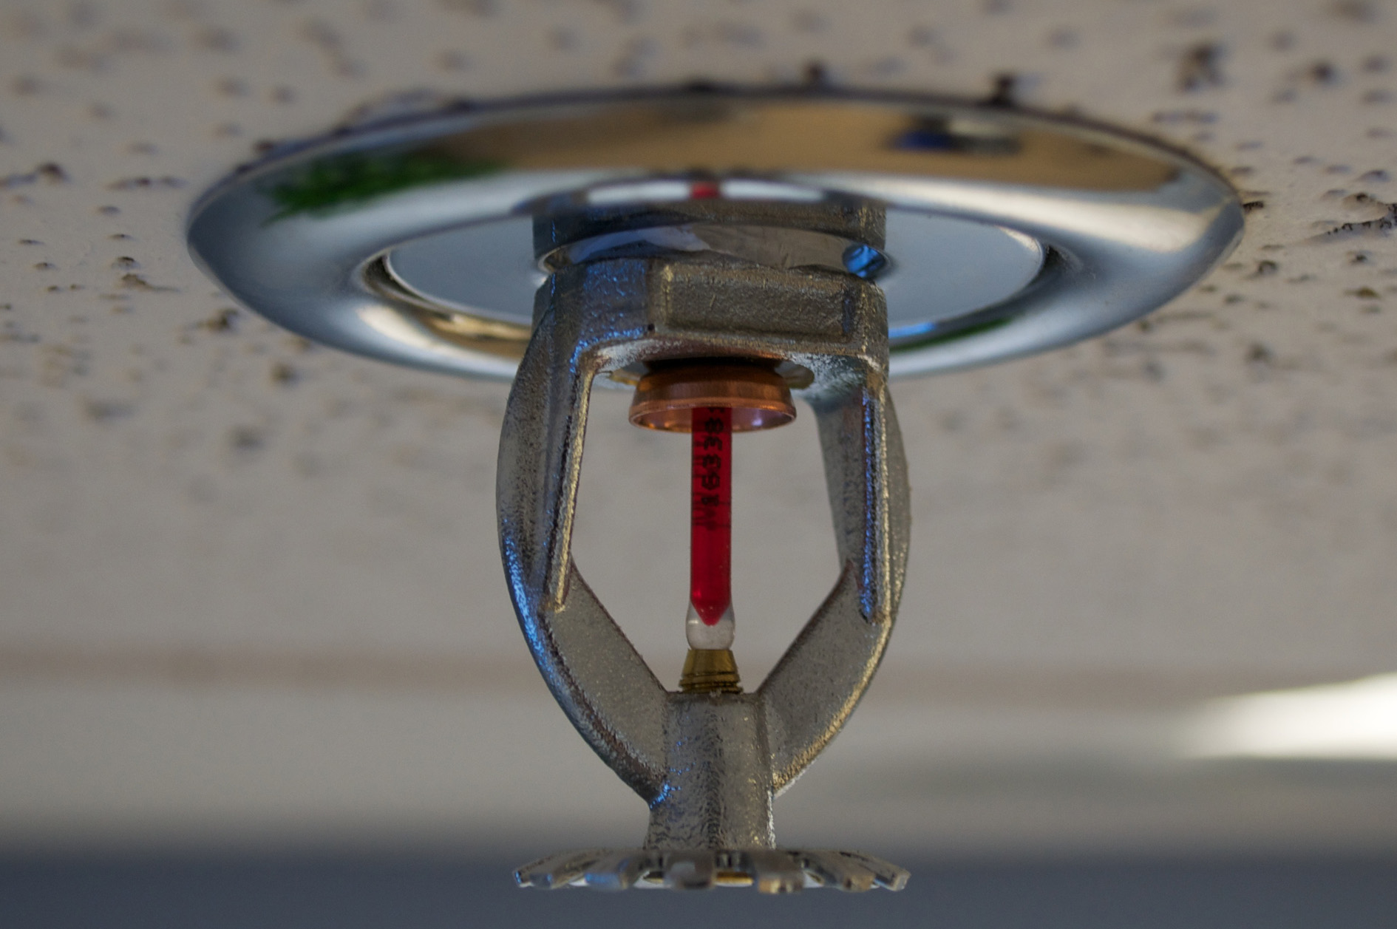

|  |  |  |  |
| --- | --- | --- | --- |
|  | De planning  Met onderstaande stappen maak je een eenvoudige planning. Werk je aan een grote opdracht of werk je met meerdere personen? Gebruik dan de **werkkaart: Planning maken**. | |  |
|  | **Stap 2: Voorbereiden** | | |
| Wat ga je doen? |  | |
|  |  | |
| Hoeveel tijd heb je nodig? |  | |

|  |  |  |
| --- | --- | --- |
|  | **Stap 3: Uitvoeren** | |
| Wat ga je doen? |  |
|  |  |
| Hoeveel tijd heb je nodig? |  |

|  |  |  |
| --- | --- | --- |
|  | **Stap 4: Afronden** | |
| Wat ga je doen? |  |
|  |  |
| Hoeveel tijd heb je nodig? |  |

Mijn kwaliteiten

1. Om in het werkveld Veiligheid & Sport te werken moet je onder andere nauwkeurig zijn en goed kunnen samenwerken. Geef van beide kwaliteiten 2 voorbeelden van werkzaamheden waarbij je deze kwaliteiten nodig hebt.

|  |  |
| --- | --- |
| Nauwkeurig zijn | Goed kunnen samenwerken |
|  |  |
|  |  |

1. Hoe zit het met jouw nauwkeurigheid en hoe goed kun je samenwerken? Geef jezelf een cijfer voor deze kwaliteiten op een schaal van 1 t/m 5. Leg uit waarom je jezelf dit cijfer geeft.

|  |  |  |
| --- | --- | --- |
| Voor nauwkeurigheid geef ik mijzelf een: | |  |
| Omdat: |  | | |

|  |
| --- |
|  |

|  |  |  |
| --- | --- | --- |
| Voor samenwerken geef ik mijzelf een: | |  |
| Omdat: |  | | |

|  |
| --- |
|  |

1. Bespreek in je groepje elkaars cijfers en motivatie. Zijn jullie het met elkaar eens?
2. Op welke manier gaan jullie hier nu op letten in deze opdracht?

|  |
| --- |
|  |
|  |

Maak de checklist brandveiligheid

1. Denk samen na over de checklist. Op welke manier ga je de checklist vormgeven? Welke vragen ga je stellen? Welke kleuren ga je gebruiken?
2. Maak jullie proefversie.
3. Laat je checklist controleren door een ander groepje. Hebben zij nog tips ter verbetering?
4. Pas je checklist aan.

Bereid het keuringsrapport voor

Bekijk een aantal afbeeldingen van keuringsrapporten op internet. Een keuringsrapport bestaat meestal uit 4 onderdelen:

1. Algemene gegevens van het te keuren onderwerp.
2. De onderdelen waarop gekeurd is.
3. Advies.
4. Ondertekening.
5. Maak een eerste versie van een keuringsrapport brandveiligheid.
6. Laat je keuringsrapport bekijken door een klasgenoot en vraag feedback.

De benodigdheden

Maak een benodigdhedenlijst voor de checklist en het keuringsrapport.

|  |  |
| --- | --- |
| Benodigdheden | **Ik let goed op de kosten.**  **Zo houd ik de kosten zo laag mogelijk:** |
|  |  |
|  |  |
|  |  |
|  |  |
|  |  |
|  |  |

|  |  |
| --- | --- |
|  | **VRAAG TOESTEMMING AAN JE DOCENT OM VERDER TE GAAN MET STAP 3.** |

Stap 3: Uitvoeren

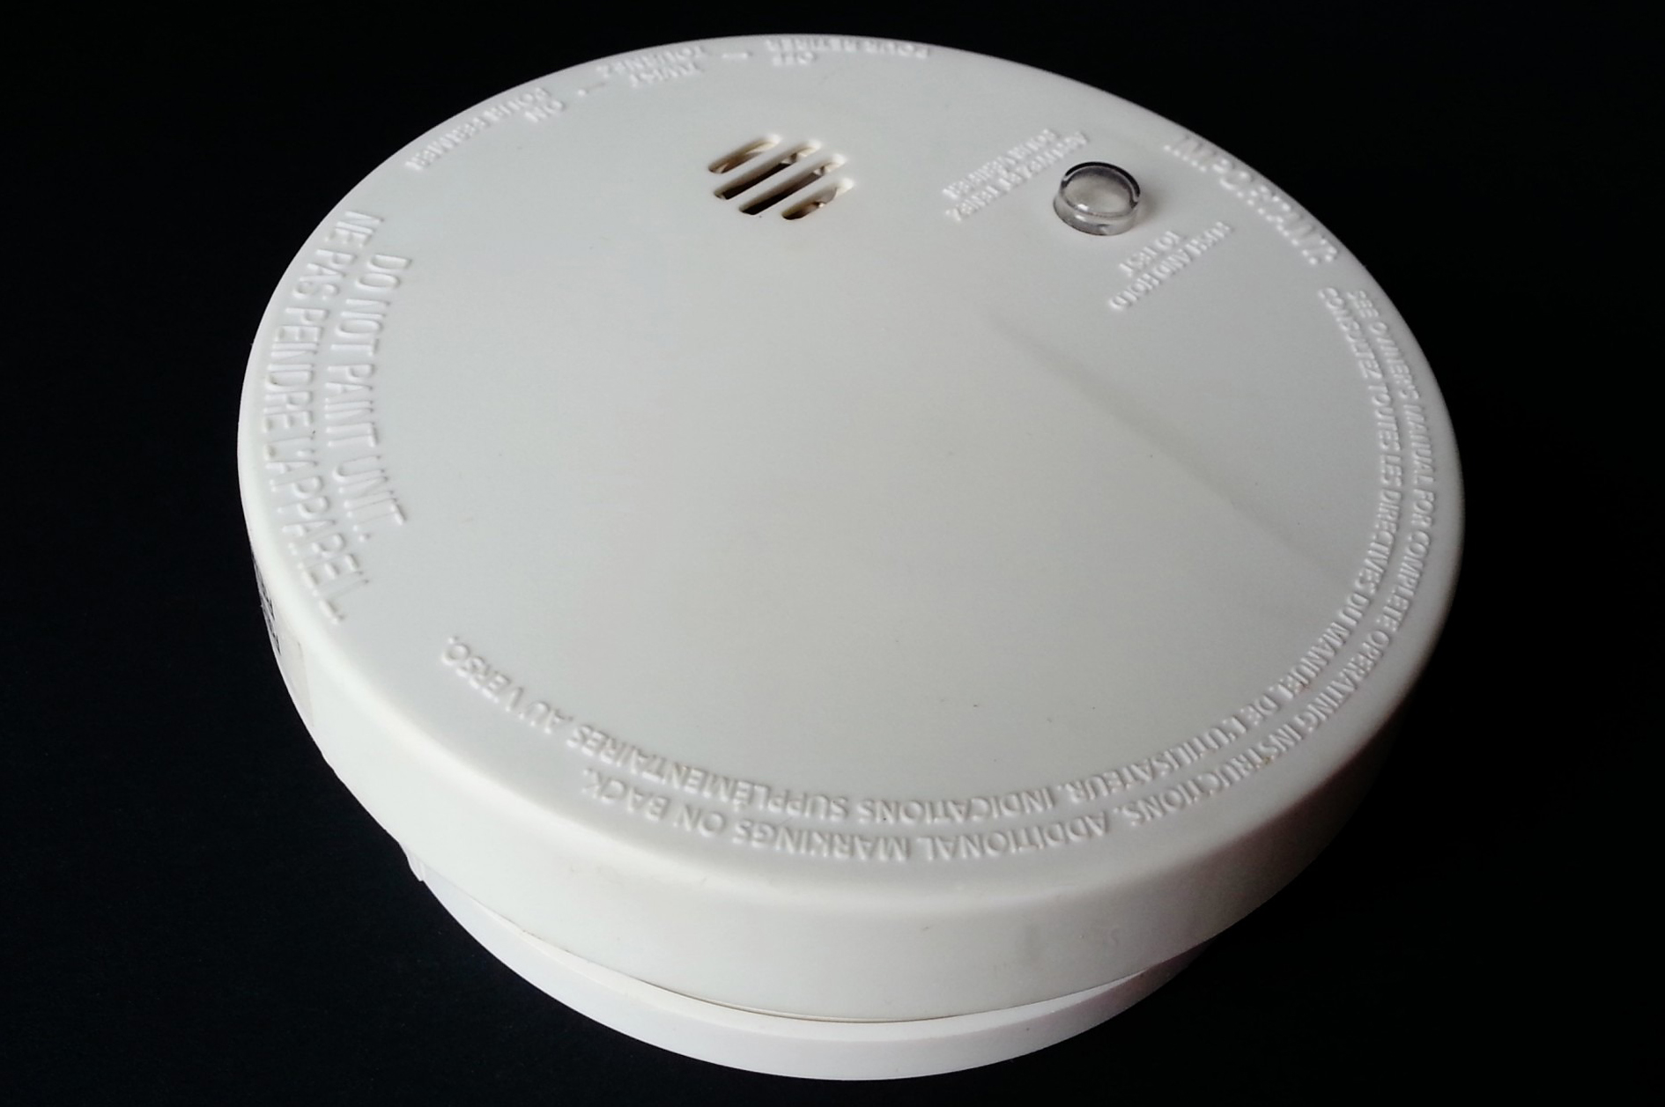

|  |  |  |
| --- | --- | --- |
|  | Uitvoeren  Je gaat nu de keuring uitvoeren en het rapport schrijven. Kijk voordat je begint nog eens goed naar de eisen van de opdracht die aan het begin van de lesbrief staan. | |
|  | | Voer de keuring voor brandveiligheid uit en schrijf het rapport | |

1. Je gaat nu de keuring brandveiligheid uitvoeren met de checklist.

* Maak foto’s van de 8 checkpunten die jullie gekozen hebben.

1. Schrijf het keuringsrapport. Geef aan hoe het staat met de veiligheid op de 8 checkpunten.

Stap 4: Afronden en terugkijken

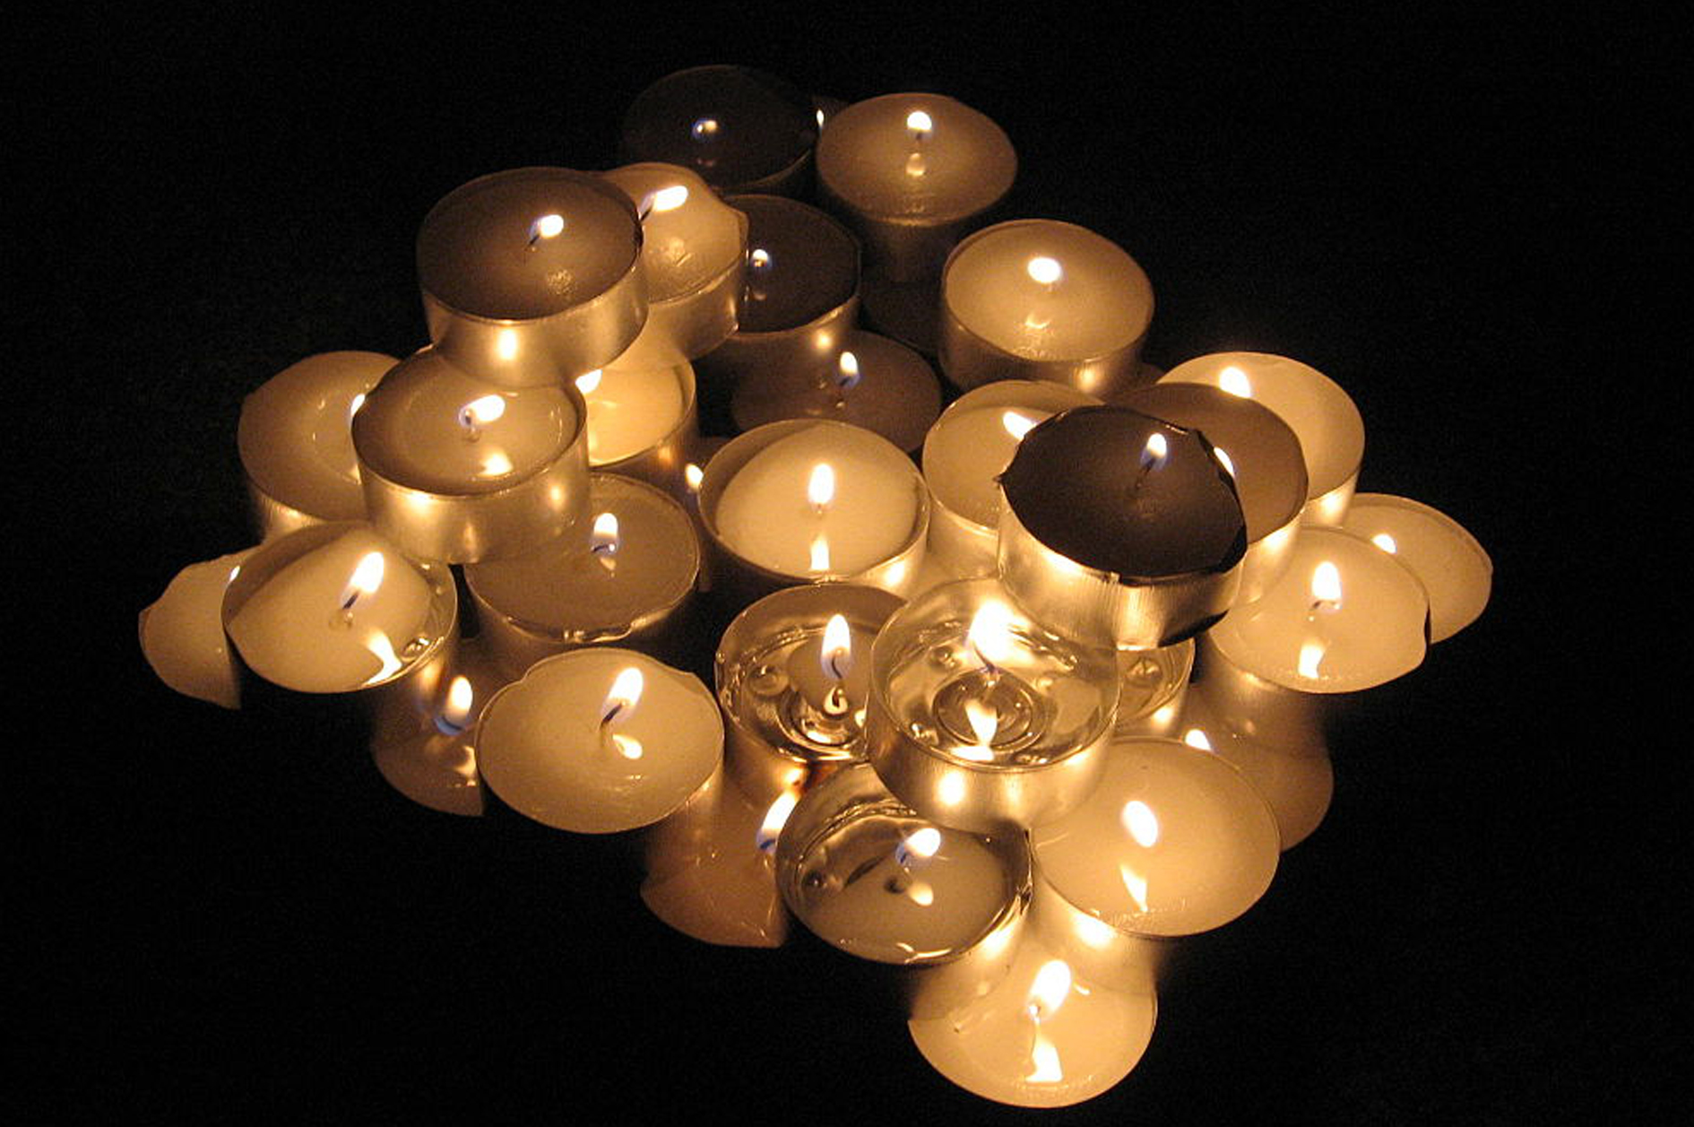

|  |  |
| --- | --- |
|  | Het resultaat |

**Presenteer de gevaarlijke situaties**

1. Ieder groepje presenteert de gevaarlijke situatie die ze gevonden hebben.

|  |
| --- |
|  |
|  |

1. Welk advies geef je mee om deze risicosituatie te verbeteren?

|  |
| --- |
|  |
|  |

1. Bekijk de gemaakte foto’s. Van welke foto’s schrik je het meest? Wat gaan jullie hier mee doen?

|  |
| --- |
|  |
|  |

|  |  |
| --- | --- |
|  | Kijk terug op deze lesbrief |

1. Als het goed is, heb je bij de uitvoering gekeken naar de eisen waaraan de opdracht moet voldoen. Wat vind jij, voldoet jouw resultaat van de opdracht aan de eisen? Kruis aan wat jij vindt.

|  |  |  |
| --- | --- | --- |
| Eis | Voldoet? | Omdat? |
| De checklist bevat 8 checkpunten die passen bij het gekozen gebouw. | Ja /  Nee |  |
| De checklist is zo geschreven dat er een brandveiligheidskeuring mee uit te voeren is. | Ja /  Nee |  |
| Het keuringsrapport is nauwkeurig en volledig. | Ja /  Nee |  |
| De checklist en het keuringsrapport bevatten geen spelfouten. | Ja /  Nee |  |
| De checklist is ontstaan door een goede samenwerking. | Ja /  Nee |  |
| Je vertelt in stap 4 over één (zeer) gevaarlijke situatie die je ontdekt hebt. | Ja /  Nee |  |

1. Waar was je goed in bij de keuring brandveiligheid?

* Ik was goed in:

|  |
| --- |
|  |
|  |

* Dat blijkt uit:

|  |
| --- |
|  |
|  |

1. Wat vond je minder goed gaan?

|  |
| --- |
|  |
|  |

* Waarom vond je dat?

|  |
| --- |
|  |
|  |

|  |  |
| --- | --- |
| 1. Welk cijfer geef je jezelf nu voor samenwerken? |  |
| 1. Welk cijfer geef je jezelf nu voor nauwkeurigheid? |  |

1. Welke conclusie trek je uit deze 2 antwoorden. Heb je de kwaliteiten die nodig zijn om binnen dit werkveld te werken?

|  |
| --- |
|  |
|  |

1. Wat zou je nog willen leren bij een volgende opdracht?

|  |
| --- |
|  |
|  |